安捷伦推出业界最高性能的示波器
来源：21ic
21ic讯 安捷伦科技公司日前推出最新款 Infiniium Z 系列多通道示波器平台。新产品能够同步多达10台示波器，每台示波器的实时带宽高达63 GHz，多通道平台支持多达40 个通道同时测量。Z 系列示波器拥有业界最出色的测量本底噪声和本底抖动，其采用的新技术能够帮助工程师高效完成测试，更容易让工程师的精力集中在被测对象上，并且性能登上新台阶。
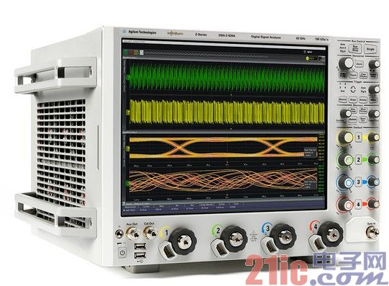
Z 系列包括 10 款型号，涵盖 20GHz 至 63 GHz 的范围，并且所有型号的带宽都可升级为 63 GHz。此外，Z 系列产品的处理速度显著提高，并采用了新一代用户操作界面。
安捷伦副总裁兼示波器与协议事业部总经理 Jay Alexander 表示：“Z 系列将进一步巩固安捷伦在高端示波器市场中的领导地位。凭借强大的处理能力和更友好的用户界面，新的 Z 系列示波器可以帮助工程师提升测试效率，加快尖端技术的应用和新产品上市速度。全球部分客户已经率先引入 Z 系列产品，而且新产品受到了这些实验室的青睐。”
关键能力包括：
· 充足的带宽，可捕获 28、32 和 40 Gbps 数字信号的三次谐波;
· 新一代用户界面，可支持空间调制等新兴技术分析;
· 可选的同步端口，能够实现多达 40 个通道的同时测量;
· 容控屏，显著改善用户体验;
· USB 3.0 数据传输接口用于数据卸载(offload),提升速度。
Z 系列采用了 90000Q系列示波器的核心技术，尤其是独步业界的RealEdge 技术融合了安捷伦专有硬件体系结构、新一代微电路/薄膜元器件以及安捷伦磷化铟半导体制程等。RealEdge 实现了高频信号的精准测量，以及业界最低的测量本底噪声和本底抖动(75 fs)。Z 系列示波器作为安捷伦 Infiniium 示波器家族成员，不仅在硬件技术上领先，更重要的是其软硬件集成融合了近年来的行业技术革新与改进。例如：
· 通过安捷伦独有软件，支持组建 40通道(甚至更多)的Z系列示波器多通道系统(N8822A);
· 兼容超过 40 款针对特定测量的应用软件，包括抖动、触发和测量软件、分析工具、各种总线或接口的一致性测试套件;
· 创新的 Infiniium 离线分析软件，可以让工程师脱离测试仪器，使用 个人电脑分析波形数据;
· N2807A 精密探头软件，可帮助工程师实现真正 63 GHz 频率范围的电缆误差校正;
· 灵活创新的 InfiniiMax III高阻探测技术，支持高达 30 GHz 的带宽

